[2.2. CloudMOA Agent 설치](http://cdm-demo.exem-oss.org/docs/generated-docs/install_ko.html" \l "_cloudmoa_agent_%EC%84%A4%EC%B9%98)

CloudMOA agent는 관제 대상 클러스터에 설치되는 모듈입니다. 배포 편이성을 위해 주요 모듈 및 기반 소프트웨어들을 Docker 이미지화 하였습니다. CloudMOA agent 설치는 Ansible과 Helm을 통해 관제 대상 클러스터에 설치되도록 진행되며, 모든 설치는 수집 서버 클러스터의 Master 노드에서 진행합니다.

1. "Source 2. Agent\_install.sh" 로 실행합니다. (환경변수 적용을 위해 source 명령어로 실행해야 합니다.)

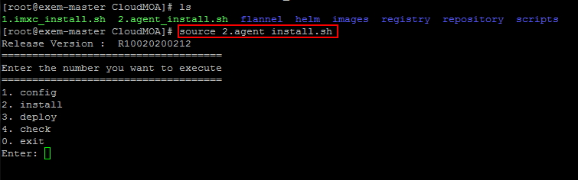

1. Main 화면에서 "1. Config" 실행합니다.

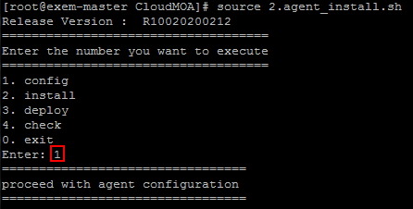

* 1. 수집서버의 Master 노드 IP 입력합니다.

agent install 002a

* 1. Intermax APM이 설치되어 있는 경우 Intermax APM 이 설치된 IP 입력합니다.

agent install 002b

* 1. CloudMOA agent 설치파일(yaml 파일)을 위치시킬 경로를 입력합니다.

agent install 002c

* 1. CloudMOA agent 설치를 진행할 클러스터들 각각의 Master 노드 IP / PW / 클러스터명 입력합니다. (클러스터명이 따로 없는 경우 원하는 이름으로 설정합니다.)

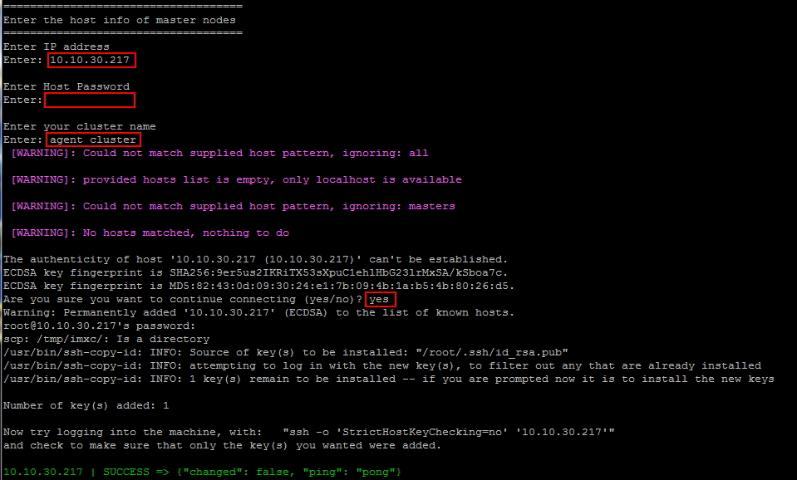

* 1. 다른 Master 노드 추가 여부 입력합니다.

agent install 002d2

* 1. CloudMOA agent 설치를 진행할 클러스터의 Worker 노드 IP 입력합니다.

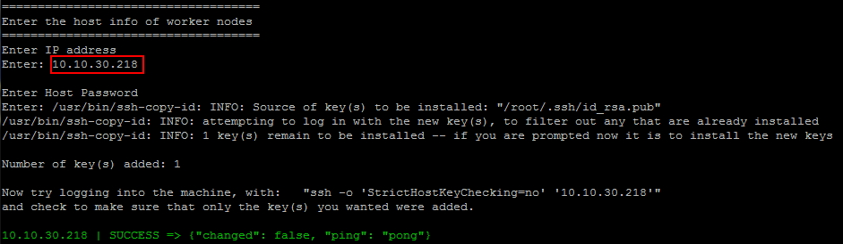

* 1. Worker 노드 추가합니다.

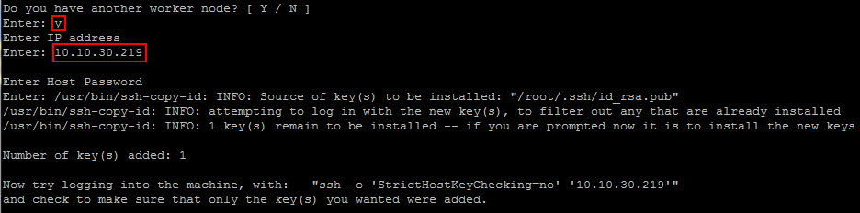

* 1. CloudMOA agent 설치를 진행할 클러스터에 수집서버 Doker Private Registry URL 세팅 후 Docker 재시작 합니다.

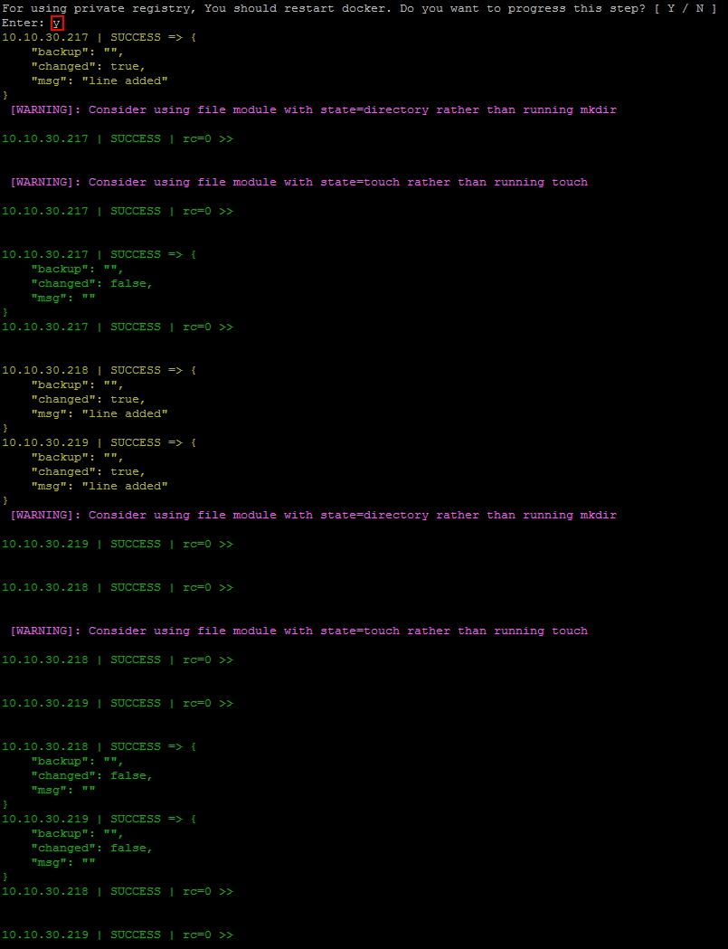

1. Main 화면에서 "2. Install" 실행합니다.

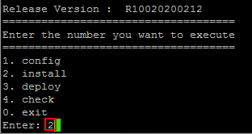

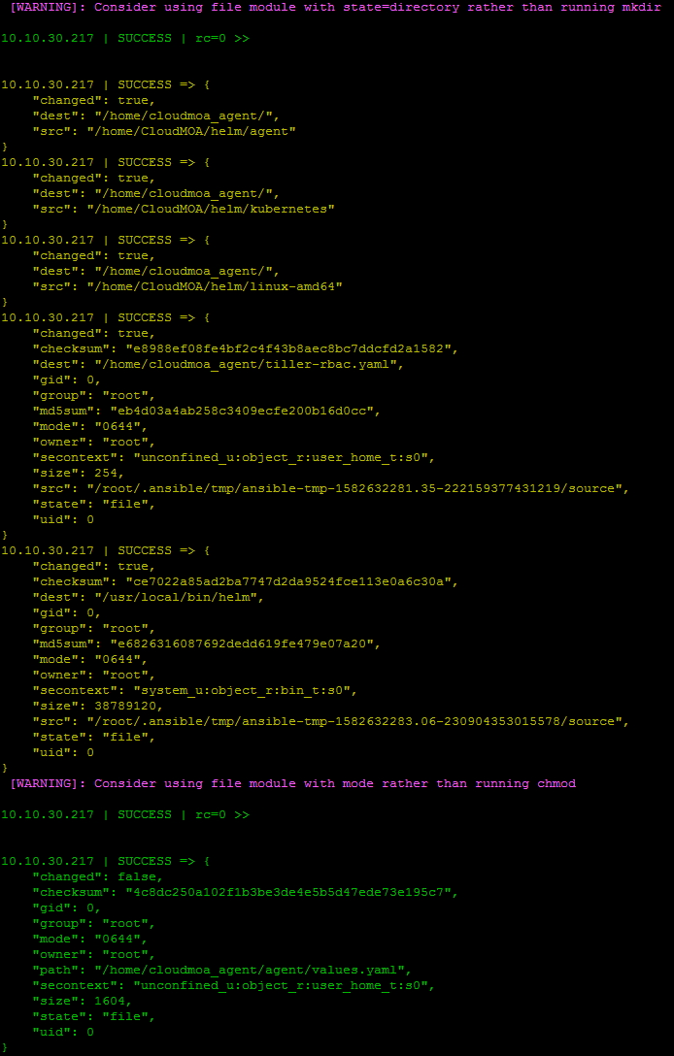

1. Main 화면에서 "3. Deploy" 실행합니다.

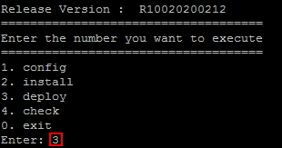

※ CloudMOA agent / Prometheus / Node-exporter / metric-server / jaeger-agent배포

|  |  |
| --- | --- |
|  | *Service Tracing를 가능하게 하는 Jaeger Agent가 고객사의 java Application에 옵션으로 지정되어 있어야 합니다. Java application에 적용시 아래의 옵션을 입력해주시기 바랍니다.* |

**application에 java option으로 specialagent를 같이 기동하도록 변경합니다.**

$ java -Dsa.spring -Dsa.tracer=jaeger -Djava.security.egd=file:/dev/./urandom –noverify -javaagent:/opentracing-specialagent-1.3.3.jar -jar /app.jar

1. **고객사 deployment.yaml 파일에 아래의 환경변수 추가합니다.**

jaeger를 사용하기 위해선 고객사의 yaml 파일(deployment 등)에 아래의 환경변수 설정 내용이 추가되어야 하며 아래의 CLST\_ID 환경변수의 value값에 적당한 클러스터 이름을 입력해주시기 바랍니다.

apiVersion: v1

...

env:

- name: CLST\_ID

value: $CLUSTER\_ID # need to edit

- name: NODE\_ID

valueFrom:

fieldRef:

fieldPath: spec.nodeName

- name: NAMESPACE

valueFrom:

fieldRef:

fieldPath: metadata.namespace

- name: POD\_ID

valueFrom:

fieldRef:

fieldPath: metadata.name

- name: JAEGER\_SERVICE\_NAME

valueFrom:

fieldRef:

fieldPath: metadata.labels['app']

- name: JAEGER\_AGENT\_HOST

value: jaeger-agent

- name: JAEGER\_TAGS

value: xm\_clst\_id=$(CLST\_ID),xm\_node\_id=$(NODE\_ID),xm\_namespace=$(NAMESPACE),xm\_pod\_id=$(POD\_ID)

1. 배포가 완료되면 Main화면의 "4. Check" 실행을 통해 설치가 정상적으로 완료되었는지 확인 후 정상적으로 파드가 Running 되고 있다면 설치가 완료됐다고 판단하시면 됩니다.